北师大版四年级数学上册知识点汇总
第一单元《认识更大的数》

1、认识数级、数位、计数单位，并了解它们之间的对应关系。

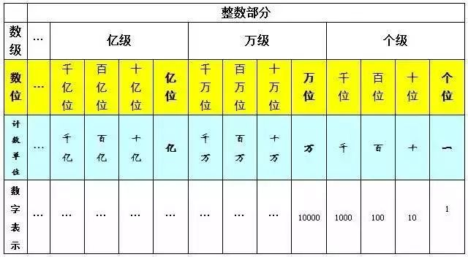

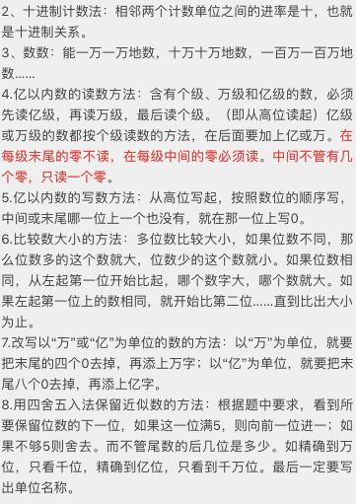

第二单元《线与角》

一、线
直线、射线、线段：
直线没有端点，可以向两个方向无限延伸;
射线有一个端点，只能向一个方向无限延伸;
线段有端点，不能向两个方向无限延伸。
2. 过一点可以画无数条直线，过两点只能画一条直线，两点之间线段最短。
3. 平行线：在同一平面内，不相交的两条直线叫做平行线，也可以说这两条直线互相平行。
4. 一条直线的平行线有无数条，过线外一点作平行线，只能画一条。
5. 两条平行线之间的距离处处相等，两条平行线之间的垂线段就是他们的距离。
6. 相交：如果两条直线只有一个公共点，这两条直线叫相交直线。
7. 垂直：两条直线相交成直角时，叫做两条直线相互垂直。两条直线互称为对方的垂线。
8. 一条直线的垂线有无数条，过线外一点作已知直线的垂线只能画一条。
9. 从直线外一点到这条直线所画的垂直线最短，它的长度叫作这点到直线的距离。
10. 当两条直线相交成直角时，这两条直线互相垂直。其中一条线是另一条线的垂线，这时两条直线的交点叫作垂足。

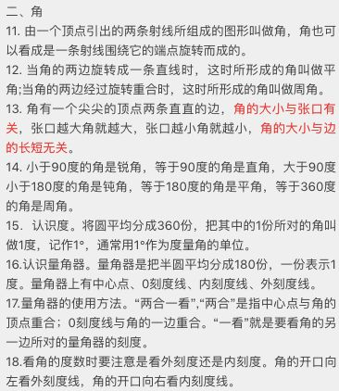

第三单元《乘法》

1、估算方法。用四舍五入法进行估算。
利用竖式计算三位数乘两位数。注意，第二个因数的十位要乘三遍，第二步的乘积末尾写在十位上。
估算的方法及注意事项：要将因数估成整十、整百或整千的数。估算时注意，要符合实际，接近精确值。
2、乘法结合律：三个数相乘，先把前两个数相乘，再和第三个数相乘，或者先把后两个数相乘，再和第一个数相乘，它们的积不变。用字母表示是：
（a×b）×c=a×(b×c).
使用时机：当几个数相乘时，如果其中两个数相乘得整十、整百、整千的数就可以应用乘法交换律和乘法结合律。乘法结合律可以改变乘法运算中的顺序。数字如;25和4、50和2、125和8、50和4、500和2等。
3、乘法分配律：两个数的和（或差）与一个数相乘，可以把两个加数（或被减数、减数）分别与这个数相乘，在把两个积相加（或相减），结果不变。用字母表示数：
（a+b）×c=a×c+b×c
或（a-b）×c=a×c－b×c
补充：
1、时、分、日之间的单位互化。
1时=60分 1日=24时
因数中间或末尾有0的三位数乘两位数。
中间有0也要和因数分别相乘；末尾有0的，要将两个因数0前面数的末位对齐，用0前面的数相乘，乘完之后在落0，有几个0落几个0。
2、了解两个因数越接近（即差越小），积越大，两个因数相等时，积是最大的；两个因数的差越大，积越小。
3、式子的特点：式子的原算符号一般是×、+(-)、×的形式；在两个乘法式子中，有一个相同的因数；另为两个不同的因数之和(或之差)基本上是能凑成整十、整百、整千的数。
102×88、99×15这类题的特点：两个数相乘，把其中一个比较接近整十、整百、整千的数改写成整十、整百、整千与一个数的和（或差），再应用乘法分配律可以使运算简便。

第四单元《运算律》

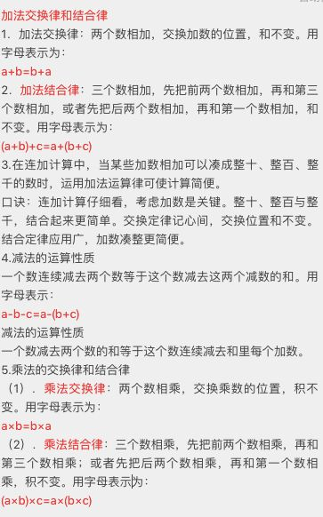
6.应用乘法运算律进行简便计算
在连乘计算中，当某两个乘数的积正好是整十、整百、整千的数时，运用乘法运算律可使计算简便。
运用分解的方法，将某个乘数拆分成几个数相乘的形式，使其中的乘数与其他乘数的乘积“凑整”。
乘除的规律：先乘后除等于先除后乘。
除法的运算性质：（1）一个数连续除以两个数（每次都能除尽）等于这个数除以这两个除数的积。
除法的运算性质：（2）一个数除以两个数的积等于这个数连续除以积里每个乘数。
7.乘法分配律
乘法分配律特别要注意“两个数的和与一个数相乘，可以先把它们与这个数分别相乘，再相加”中的分别两个字。
注意：（1）一定要括号外的数分别乘括号里的两个数，再把积相加。乘法对于减法的分配律是括号外的数分别乘括号里的两个数，再把积相减。
（2）两个积中相同的因数只能写一次）

第五单元《方向与位置》

1、数对的表示方法：先表示横的方向，后表示纵的方向，即根据直角坐标系，确定某一点的坐标（x,y）
2、认识方向：东、南、西、北、东南、东北、西南、西北。
3.根据方向和距离确定物体位置的方法：
（1）以某一点为观测中心，标出方向，上北、下南、左西、右东；将观测点与物体所在的位置连线；用量角器测量角度，最后得出结论在哪个方向上。
（2）用直尺测量两点之间的图上距离。

第六单元《除法》

1. 路程、时间和速度之间的关系：
路程=速度×时间 时间=路程÷速度 速度=路程÷时间
2、将出意义并能比较速度的快慢：
如：4千米|时 12千米分 340米|秒 30万千米|秒
3、了解被除数、除数和商之间的关系：
被除数÷除数=商......余数
被除数=除数×商+余数
除数=被除数÷商......余数
4、单价、数量、总价之间的关系：
单价×数量=总价
单价=总价÷数量
数量=总价÷单价
5、商不变的规律：
被除数和除数同时乘或除以相同的数（0除外），商不变
6、
被除数不变，除数扩大或缩小若干倍（0除外），商随着缩小或扩大相同的倍数。
除数不变，被除数扩大或缩小若干倍（0除外），商随着扩大或缩小相同的倍数。

第七单元《生活中的负数》

1、 零下温度的表示方法:在温度前面写上“—”号，如“—2℃”“—12℃”通常读作零下2摄氏度、零下12摄氏度。
比较两个零下的温度的高低：0℃和零上的温度高于零下的温度；零下温度的数字越大表示温度越低。
2、正数：比0大的数字都是正数，有的时候我们在正数前面添上“+”号，如+5、+20等等，读作：正5、正20。
负数：比0小的数字都是负数，我们在负数前面提案上“—”号，如—2、—10等等，读作：负2、负10。
明确0既不是正数也不是负数。

第八单元 可能性

1．‘不可能和一定’，都表示确定的现象。‘可能’，表示不确定的现象。
2．请用“一定、可能、不可能”来说一说。
一定：太阳一定从东边升起；月亮一定绕着地球转；地球一定每天都在转动；每天一定都有人出生；人一定要喝水……
可能：三天后可能下雨；花可能是香的；明天可能有风；下周可能会考试。……
不可能 ：太阳不可能从西边升起；地球不可能绕着月亮转；我不可能从出生到现在没吃过一点东西；鲤鱼不可能在陆地上生活；空中不可能盖楼房；我不可能比姐姐大……

